Guía de la pel·lícula
El cinema entès com un art que ens afecta, que ens emociona, que ens fa pensar, que ens porta al diàleg, que ens pot fer més bones persones...

El cinema entès com un art que il·lumina la nostra raó i mobilitza les nostres emocions.

El cinema entès com un art que ens permet fer un viatge, un viatge-ficció on podem aprendre coses meravelloses, on podem explorar, trobar, entendre, descobrir vides, histories, gestos, idees, testimonis, que ens canvien la vida.

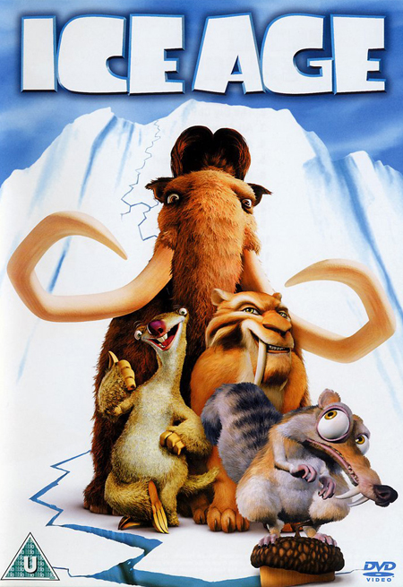

Si el cinema només és passar una bona estona ja no és un art

Parròquia santa Maria de Cardedeu

1.Ficha técnica
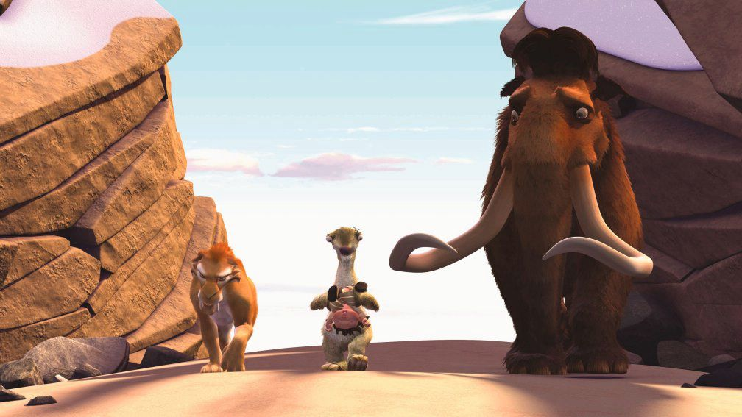
Dirección: Chris Wedge y Carlos Saldanha.
País: USA.
Año: 2002.
Duración: 81 min.
Género: Animación.
Guión: Michael J. Wilson, Michael Berg y Peter Ackeman; basado en una historia de Michael J. Wilson.

2.Sinopsis
Veinte mil años atrás. La Tierra es un mundo prehistórico maravilloso y lleno de peligros, así como también lo son los inicios de la Edad de Hielo. Este tiempo es donde conocemos a la manada más extraña de cualquier época: un mamut pasota llamado Manfred, que hace las cosas a su manera; un oso perezoso extremadamente holgazán llamado Sid, que dis-ruta no haciendo nada, a su manera; un siniestro tigre dientes-de-sable llamado Diego; y una ardilla dientes-de-sable loca por las bellotas, conocida como Scrat. Este cuarteto de inadaptados se embarca inesperadamente en una increíble aventura para devolver a un bebé humano con sus padres. Apenas logran escapar de avalanchas, luchan por comida con una desventurada bandada apocalíptica de dodos, exploran los misterios de un pañal, navegan a través de una montaña rusa prehistórica de túneles de hielo y atraviesan puentes de hielo sobre lava volcánica. Convirtiéndose así estos “Bajo-Cero” en los primeros ¡héroes del mundo!

3.¿Porqué “Ice-age. La edad de hielo” es una película vocacinal? Apuntes para el animador.
Elegimos esta película para trabajar con niños/as algunos aspectos de la vocación a su nivel. Creo que se vale para niños de segundo y tercer ciclo de Primaria así como los de primer ciclo de Secundaria, aunque este tipo de películas es válido para todos los públicos.
Ice-Age es una película que ha sido recibida de manera distinta por la crítica. Dejando a un lado elementos técnicos, su historia y su guión son simples y ya conocidos. De una manera u otra ya la hemos visto en Dinosaurios o en la saga En busca del valle perdido. Podríamos decir que Ice-Age es la historia de un grupo que se crea de una forma poco ortodoxa, para llevar a cabo una misión. Aquí nos vamos a centrar para hablar de la vocación.
Nos fijamos en primer lugar con Manfred, un mamut inmenso, poderoso y temido que va en contra de la masa. Pero que está sólo, sin familia. Esta soledad se convierte en un dolor que le pesa en el corazón y que le hace necesitado de amistad aunque no lo reconozca. Aparece después Sid, un oso perezoso que se caracteriza por ser un parlanchín caradura y aprovechado. Luego se nos presenta Diego, un tigre con la misión de hacer llegar una cría de hombre (un bebe) al jefe de su manada. Y este bebe es el que les une a todos en la misión de hacerle volver a su grupo. No conviene olvidar la ardilla Scrat que con su infatigable tarea de atrapar una bellota y con sus “pequeños desastres” va condicionando toda la historia.
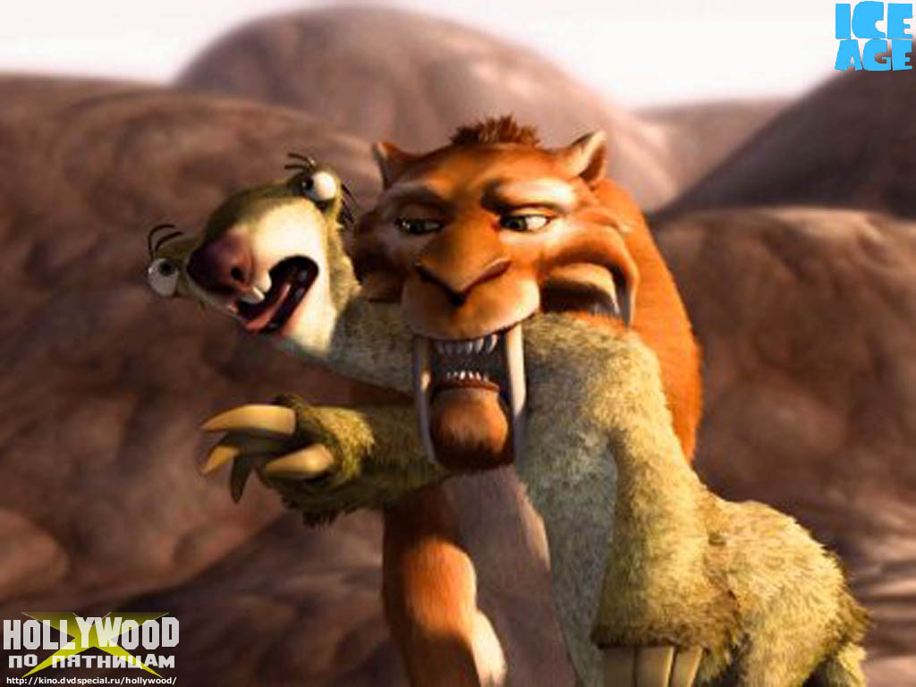
Se queda así formado un grupo “de circunstancias” y de intereses opuestos, un grupo de inadaptados. Es curioso porque todos forman parte de la cadena alimenticia y de la violencia de unos contra otros: los humanos matan mamuts y tigres, estos atacan los humanos; también los tigres atacan a los mamuts y a los osos.
En el grupo que comienza con un “pacto de no agresión” en medio de la desconfianza, se va desarrollando poco a poco el afecto para llegar a la amistad. Cada uno irá aportando sus cualidades para realizar con éxito su misión. Al final todos son importantes, todos han aportado algo a la misión, se salvan la vida unos a otros, por lo que el enemigo se vuelve amigo. La ley de la manada “todos cuidan de todos” se hace norma de oro en el grupo.
Con los niños y a su nivel podemos trabajar la idea de la misión que tenemos en la vida, la importancia del grupo para llevarla a cabo, el valor de la amistad, el poner las cualidades personales al servicio de la misión, la superación de prejuicios y, en este sentido, la conversión.
Sabiendo que trabajamos con niños el animador/a tendrá que tener más cuidado a la hora de trabajar la película.

4.Materiales para trabajar la película

4.1.Ver y analizar
- ¿Qué parte de la película te ha gustado más o te ha llamado más la atención?
- Hacer cuatro grupos para que cada uno describa uno de los cuatro personajes principales: lo que hace, su manera de actuar, si va cambiando a lo largo de la película, lo que contribuye al grupo…
- ¿Porqué el grupo permanece unido?
- ¿Qué misión tiene que hacer el grupo?
- ¿Qué otro título le pondrías a la película?

4.2.Nos interpela
- ¿A cuál de los cuatro personajes principales te pareces más?
- ¿Qué aportas tú al grupo de tus amigos? ¿Crees que tus amigos están contentos contigo o esperan algo más de ti?
- ¿Qué es lo que mantiene unido tu grupo de amigos?
- ¿Qué es la amistad?
- ¿Qué te enseñan los personajes de la película?
- Después de haber visto la película, ¿qué cosas tendrías que cambiar en tu vida?
- ¿Qué te pide Jesús que hagas en tu vida?

4.3.Oramos
- Canto apropiado
- Oración: NOS HAS CREADO DIFERENTES
Te damos las gracias, Padre nuestro,
por habernos creado tan diferentes.
Te alabamos porque nos ha cabido en suerte
descubrirnos unos a otros
y experimentar la dicha del encuentro.
Tú nos has proporcionado la oportunidad
de completarnos.
Por encima de todo te pedimos
que en lo que nos hace diferentes
florezca la unidad.
Descúbrenos cómo nos reúnes
en Jesucristo, que es uno contigo
y nosotros en él.
- Palabra de Dios: Mc 3,13-19
Ideas para comentar: Jesús escogió a 12 apóstoles para que estuvieran con él y enviarles a predicar y expulsar demonios, es decir, construir su Reino expulsando toda maldad. A esa lista Jesús hoy añade vuestros nombres para que continuéis la misma tarea.
- Tiempo para compartir: ¿a qué te llama Jesús? ¿qué quiere de ti? ¿eres un buen amigo para él?
- Peticiones oraciones espontáneas
- Padrenuestro dándonos la mano
Tot el contingut d’aquesta fitxa i el desenvolupament d’aquest apartat de pregaria el podeu trobar a www.cineyvocacion.org / Materials de Carlos Comendador

